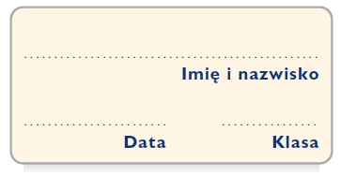
Karta pracy
Elementy przemówienia

Zapisz zwroty i sformułowania, które stosuje się w poszczególnych elementach przemówienia.

WSTĘP
powitalny zwrot do adresata: .......................................................................................................
..............................................................................................................................................................................................................................................................................................................
przedstawienie tematu: ................................................................................................................
.......................................................................................................................................................
.......................................................................................................................................................
wprowadzenie tezy: ......................................................................................................................
.......................................................................................................................................................
.......................................................................................................................................................

ROZWINIĘCIE
wprowadzenie i porządkowanie argumentacji: ............................................................................
.......................................................................................................................................................
.......................................................................................................................................................
.......................................................................................................................................................
.......................................................................................................................................................

ZAKOŃCZENIE
sformułowanie wniosków: ...........................................................................................................
.......................................................................................................................................................
.......................................................................................................................................................
podsumowanie wywodu: ..............................................................................................................
.......................................................................................................................................................
.......................................................................................................................................................
pożegnanie słuchaczy: ..................................................................................................................
.......................................................................................................................................................
.......................................................................................................................................................

